Задание 1. Построение графика функции f(x) = ln(5 \* x \*\* 3) \* sin(6 \* x) при x є (0, 5]

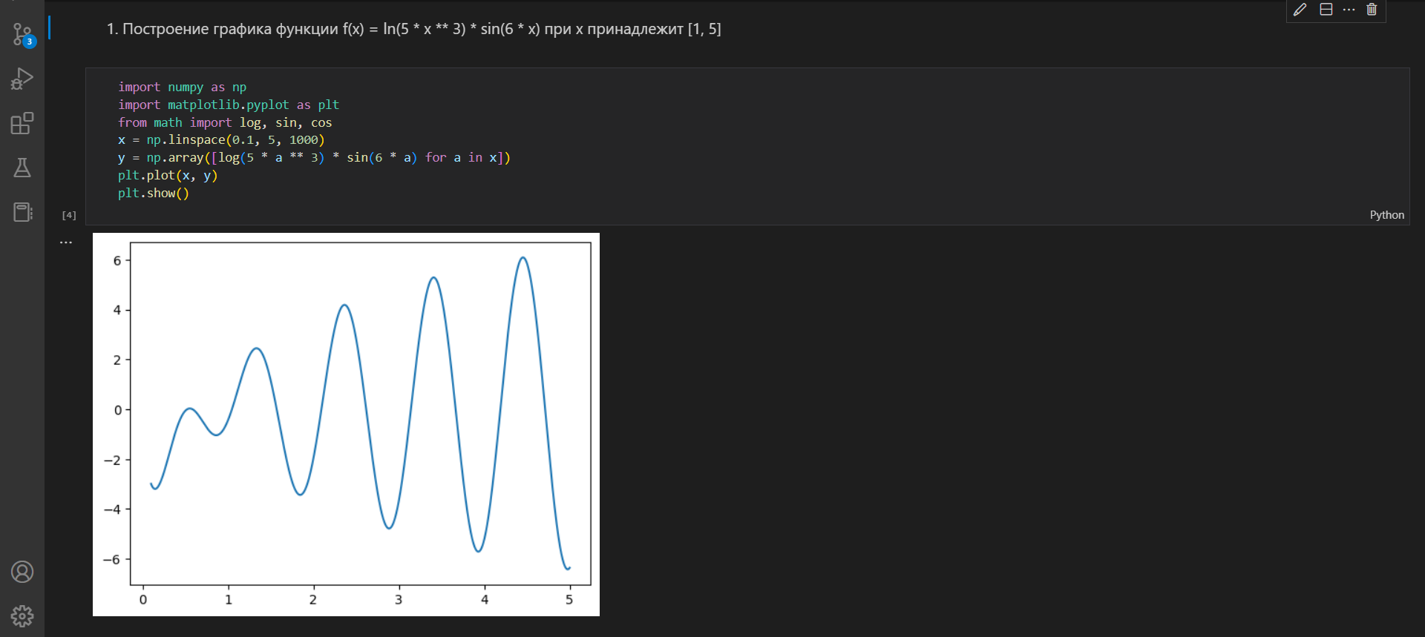

Вывод

Задание 1. Первая производная.

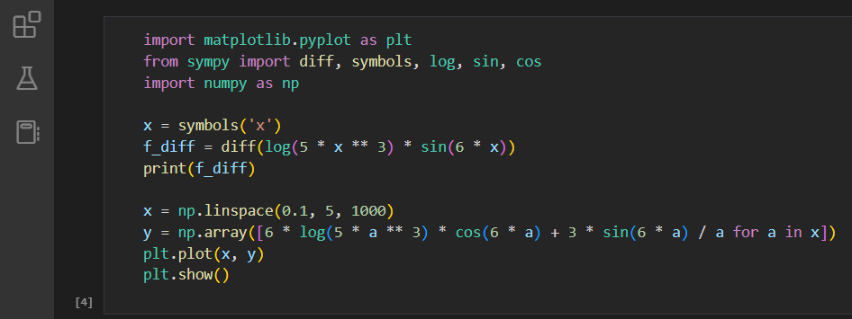

Вывод:

